CHUNG TAY GÓP PHẦN LÀM TỐT
CÔNG TÁC PHÒNG, CHỐNG DỊCH COVID-19
Có thể nói rằng, trong những tháng ngày qua, cả nước đang gồng mình để chống dịch nhất là tại Thành phố Hồ Chí Minh và Thủ đô Hà Nội. Hòa chung với tinh thần quyết tâm mỗi xã phường là một pháo đài, mỗi người dân là một chiến sĩ. Nơi tuyến đầu các y bác sĩ ngày đêm làm việc không ngừng nghỉ với niềm tin sẽ đẩy lùi dịch bệnh qua mau, sớm đưa cuộc sống của nhân dân trở lại bình thường. Với niềm cảm thông, chia sẻ, chung tay góp phần đẩy lùi dịch bệnh dù không phải là người chiến sĩ trên tuyến đầu chống dịch nhưng đội ngũ CBGVNV của trường mầm non Sơn Ca đã góp phần nhỏ bé của mình trong công tác phòng, chống dịch Covid-19 đó là Chi đoàn nhà trường đã phối kết hợp với Đoàn phường Phúc La rửa xe gây quỹ tiêm vaccine đã được các bạn đoàn viên của Chi đoàn tham gia hưởng ứng.
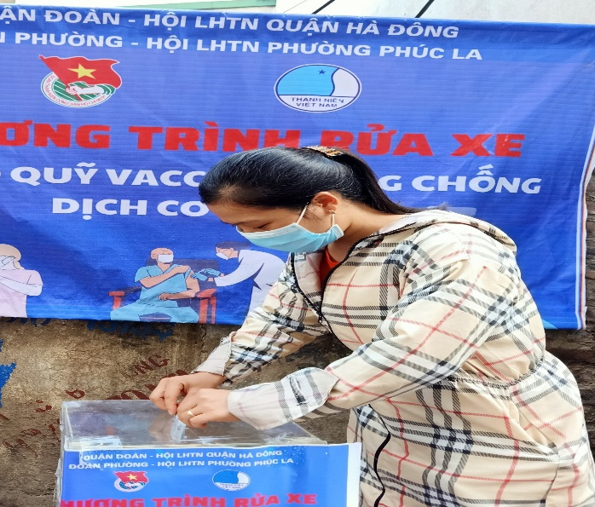
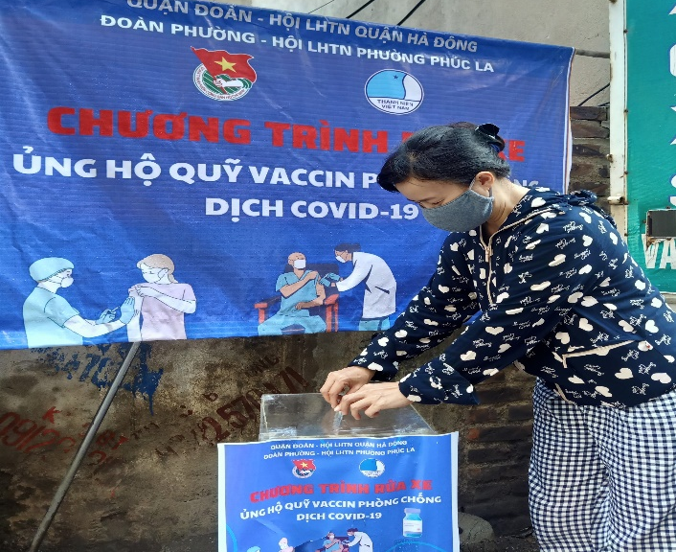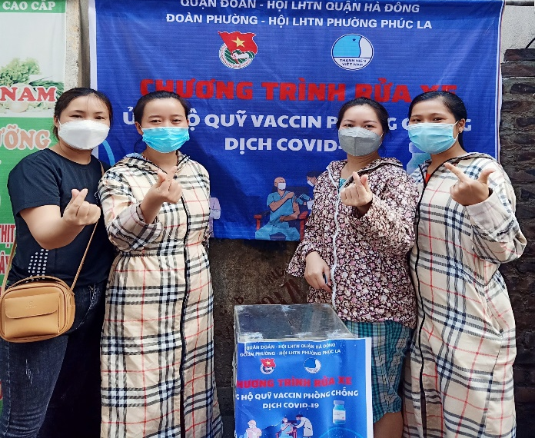Hình ảnh: Các bạn đoàn viên tham gia rửa xe gây quỹ

Tại địa bàn các tổ dân phố nơi ở thì các đồng chí cũng đã tham gia tích cực tổ Covid cộng đồng, cùng chung tay bảo vệ vùng xanh, vùng an toàn theo Chỉ thị 16/CT-TTg của Thủ tướng Chính phủ.
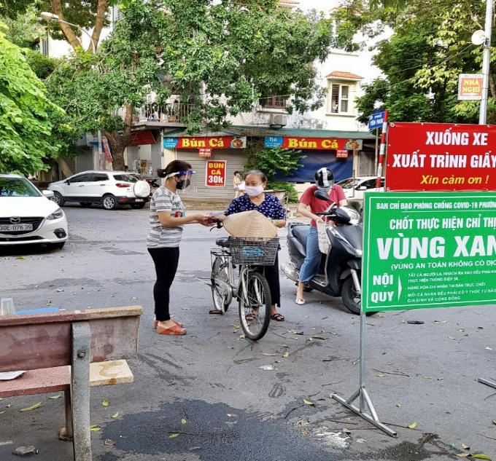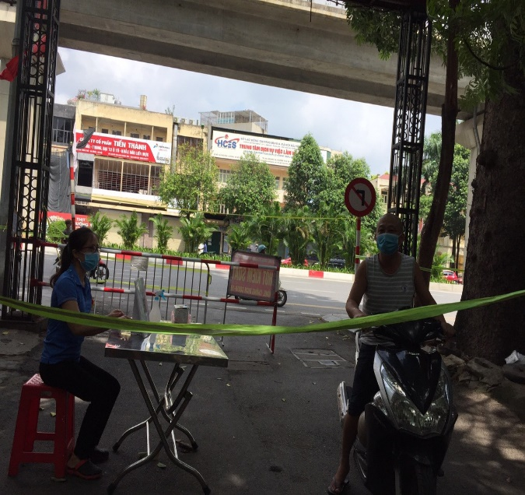
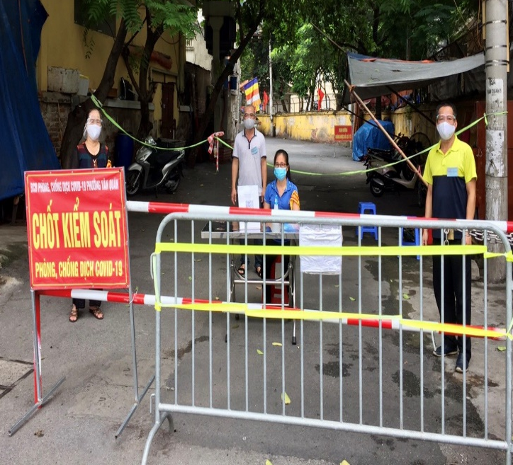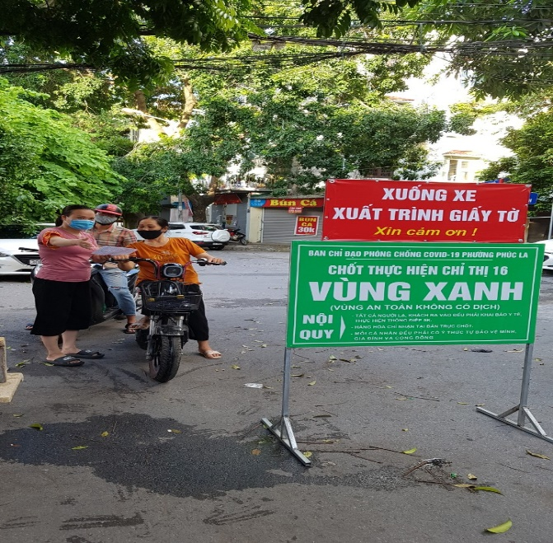
Hình ảnh: GVNV tham gia trực chốt tại các tổ dân phố
Thực hiện sự chỉ đạo của phòng GD&ĐT quận Hà Đông, ĐU-UBND phường Phúc La, đội ngũ CBGVNV của nhà trường đã hỗ trợ Ban chỉ đạo trong công tác tiêm vaccine tại các địa điểm giúp một phần giảm tải công việc cho các y bác sĩ cũng như giãn cách số lượng người đến tham gia tiêm và xét nghiệm.

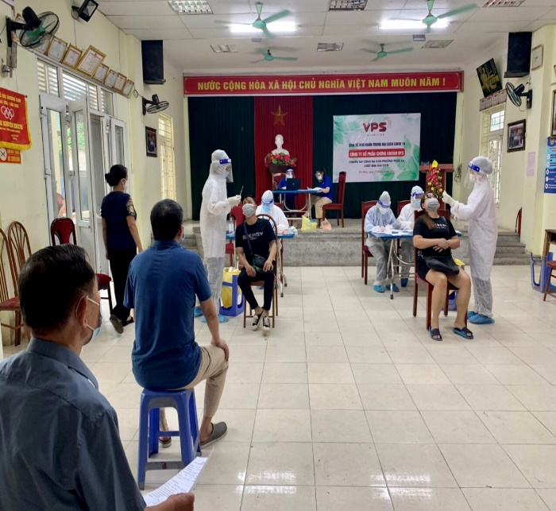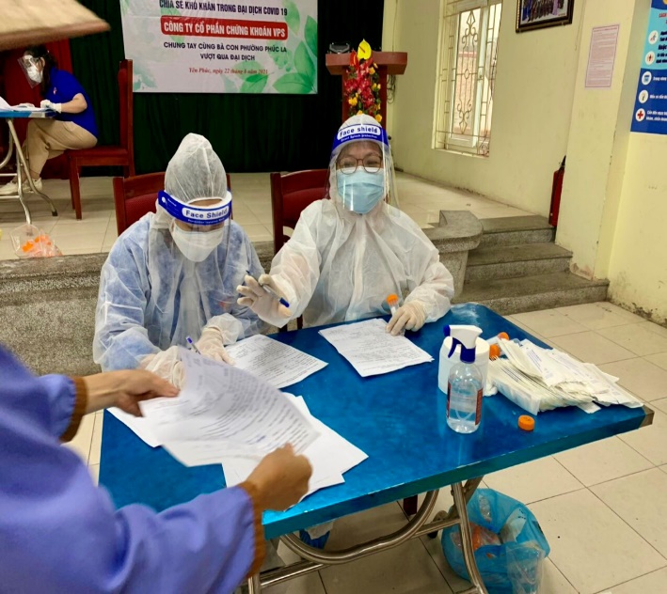
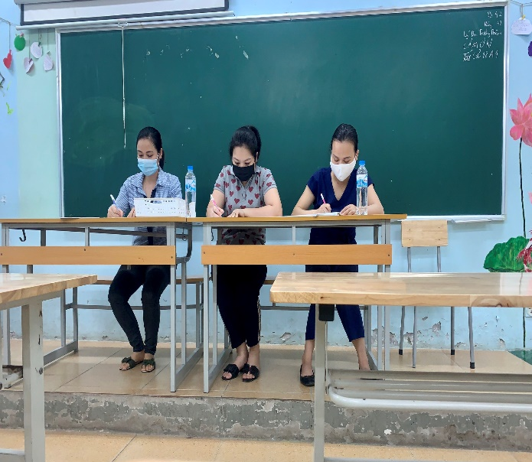
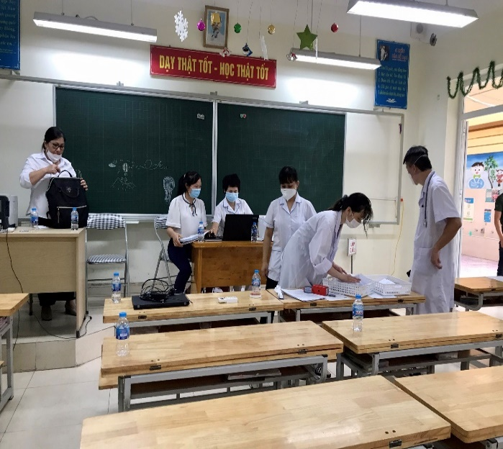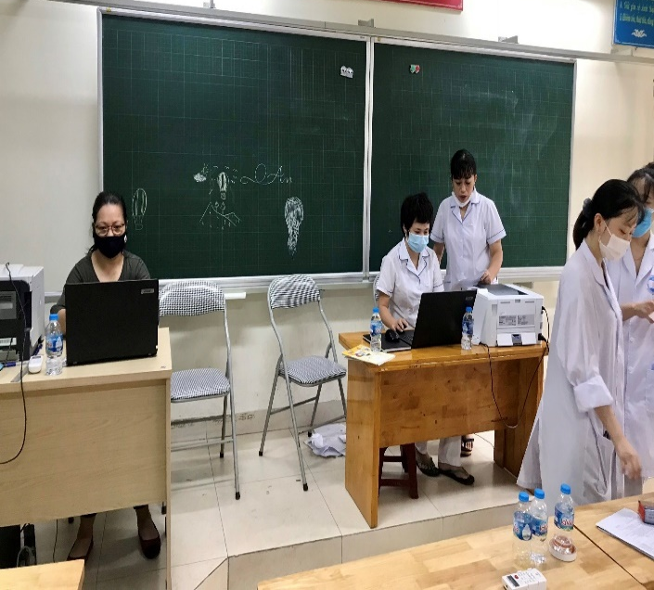
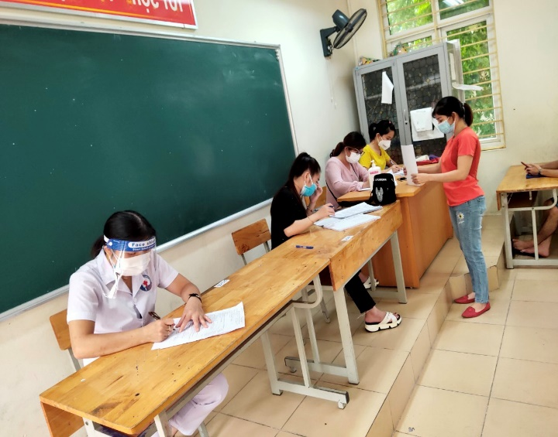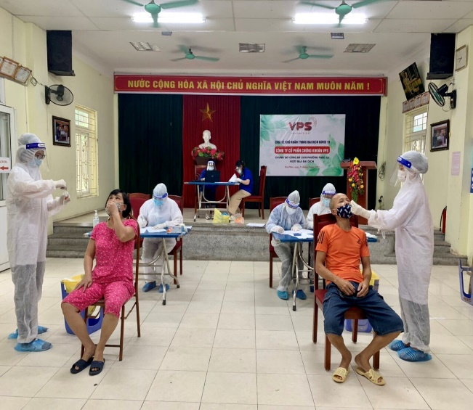
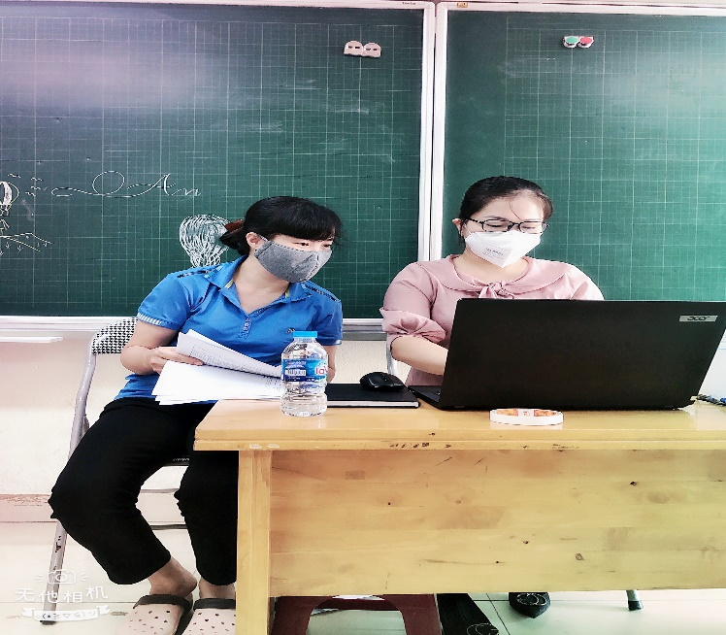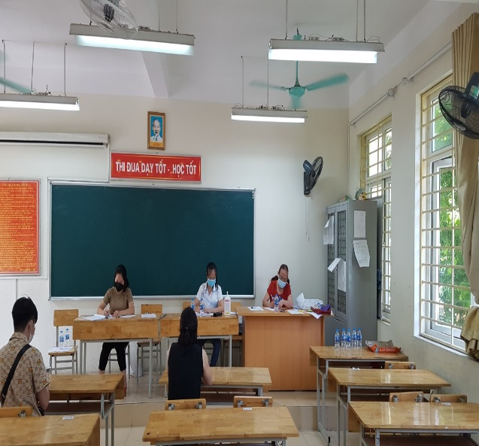
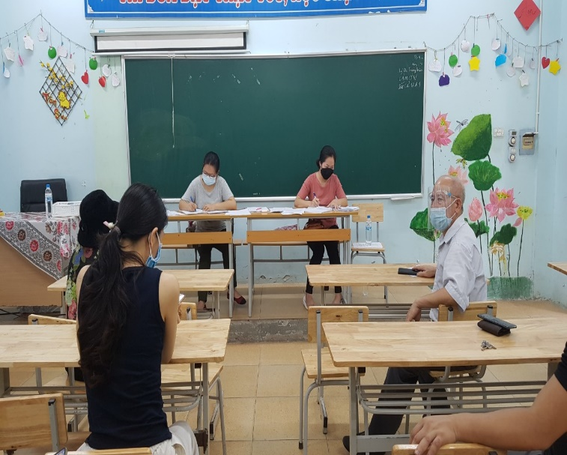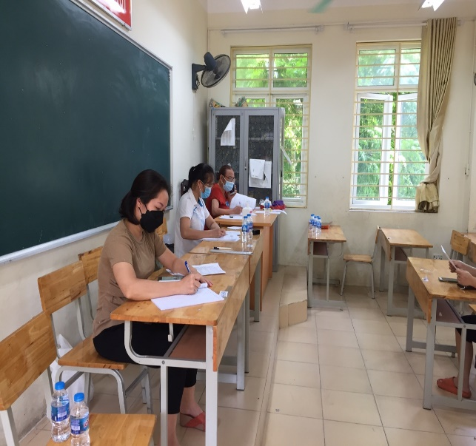

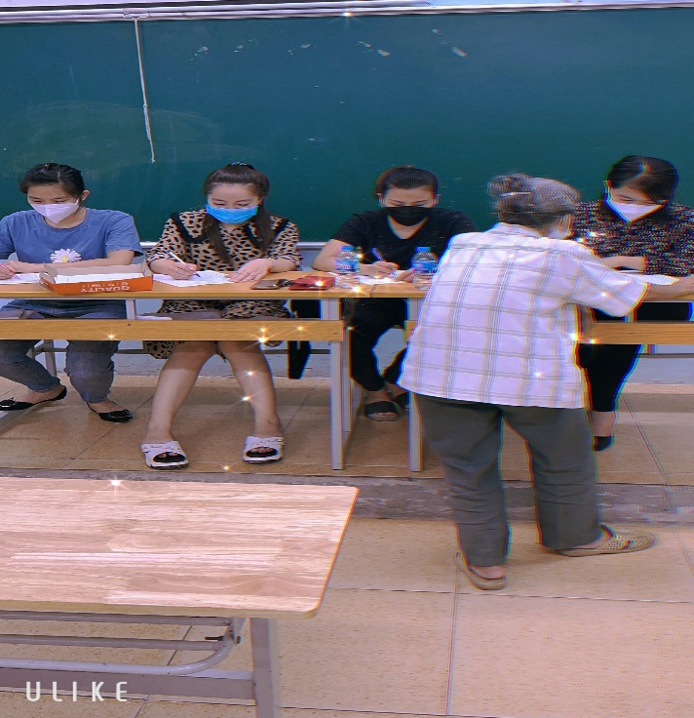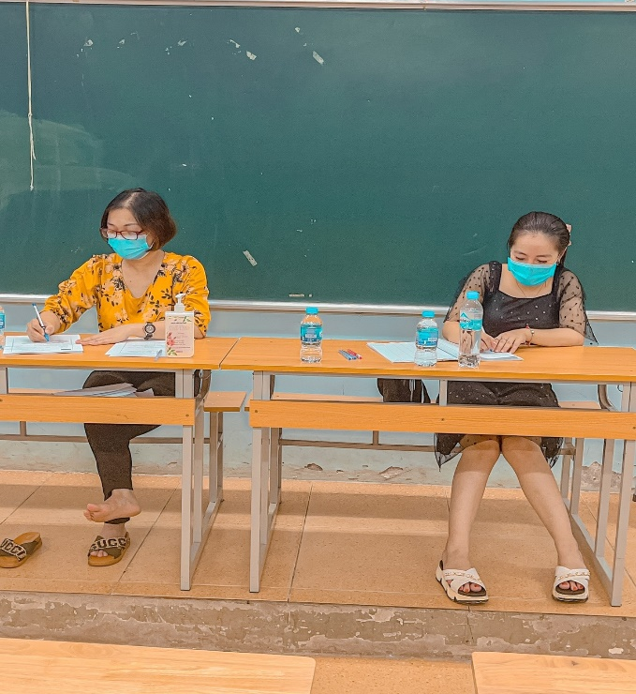
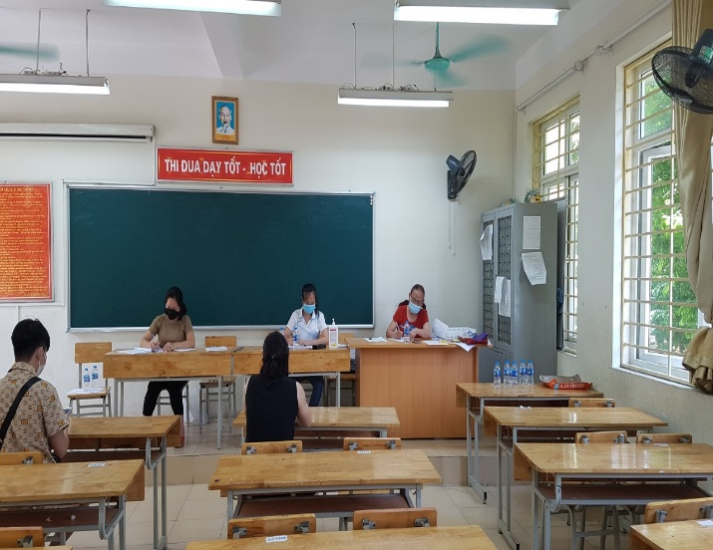
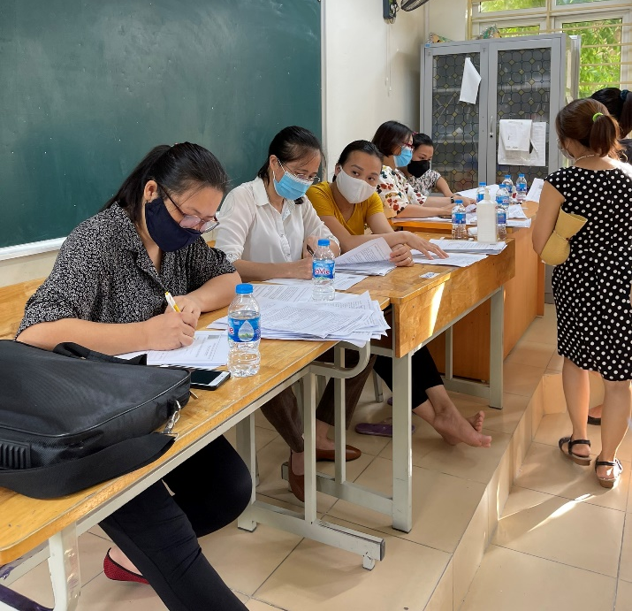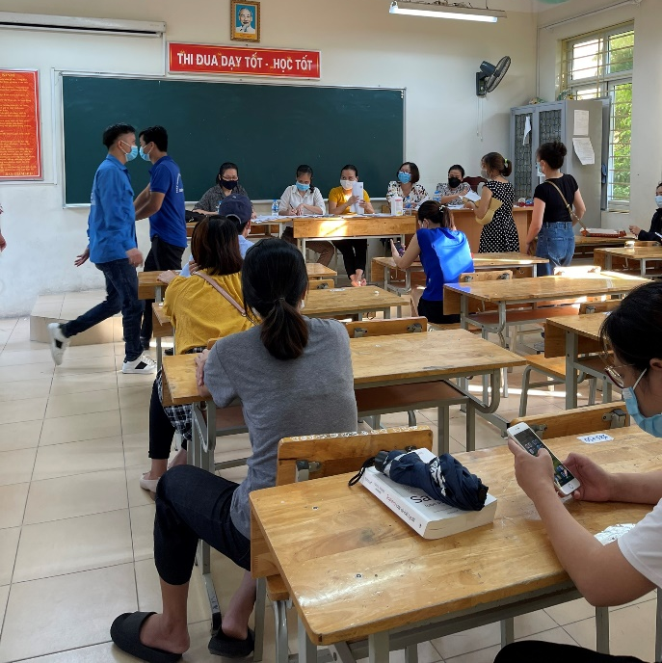
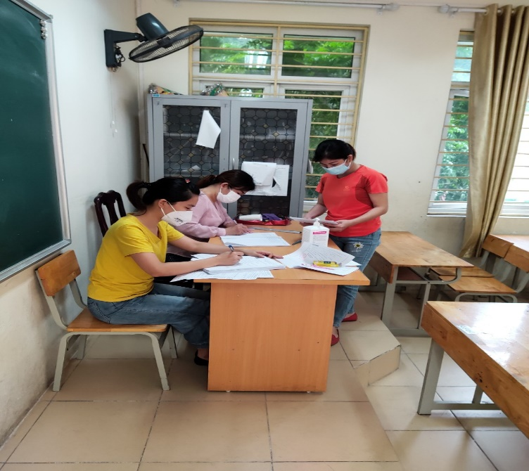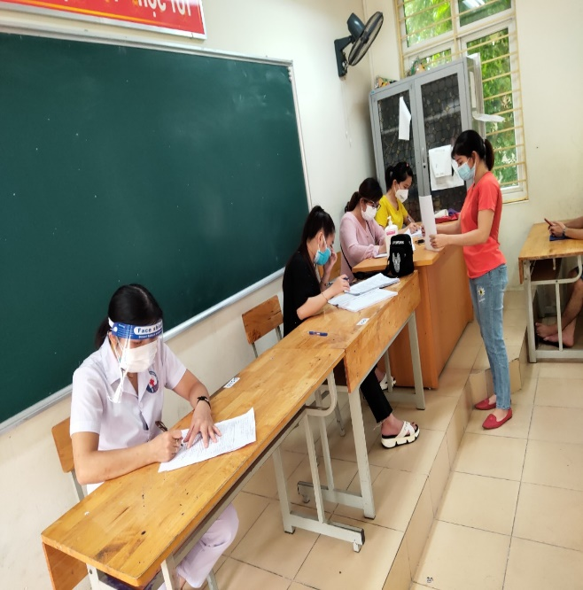
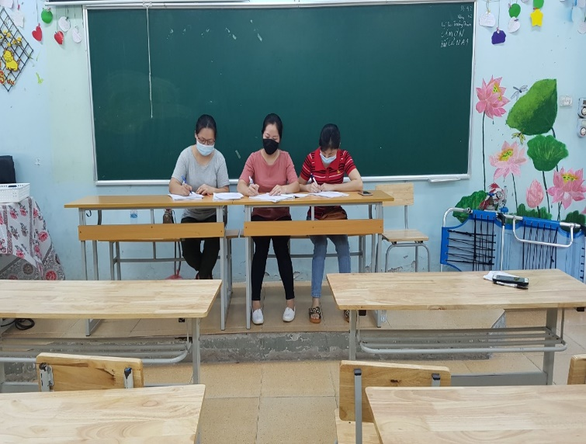
Hình ảnh: CBGVNV của nhà trường tham gia trực hỗ trợ tiêm vaccine tại trường tiểu học Văn Yên, trường THCS Văn Yên, trường tiểu học Hà Nội Thăng Long, nhà văn hóa tổ dân phố Yên Phúc.
Với tấm lòng tương thân tương ái, cùng chung tay đẩy lùi dịch bệnh, mỗi CBGVNV của nhà trường hiểu hơn ai hết đã luôn đồng hành hỗ trợ chung tay đẩy lùi dịch bệnh. Những việc làm đó thấm đẫm tính nhân văn, chia sẻ bớt khó khăn với nhau trong lúc hoạn nạn như con ong làm mật cho đời, như con tằm nhả tơ cho người những sợi vàng óng ả, không ồn ào mà nhân hậu yêu thương.
Bên cạnh đó nhà trường còn đón nhận các y bác sĩ tỉnh Hưng Yên về Hà Nội hỗ trợ xét nghiệm, tiêm phòng Covid-19 về sinh hoạt tại nhà trường.
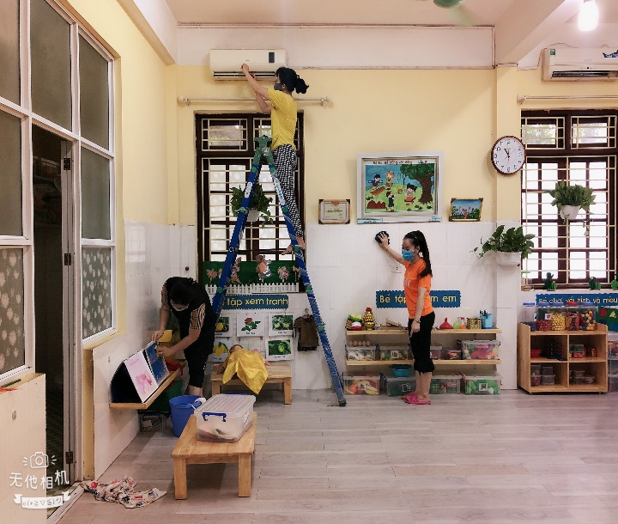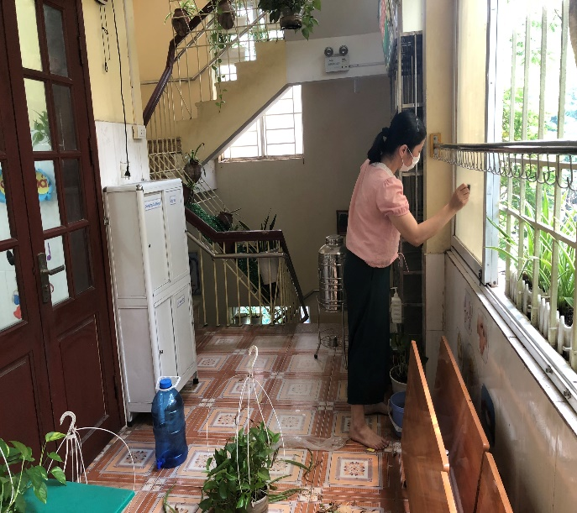
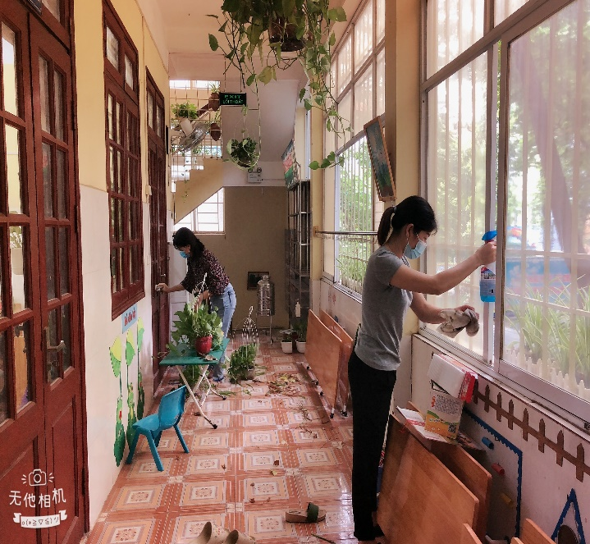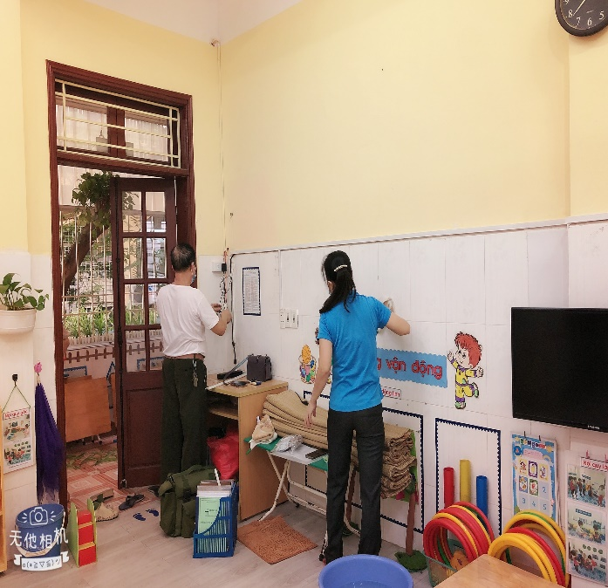
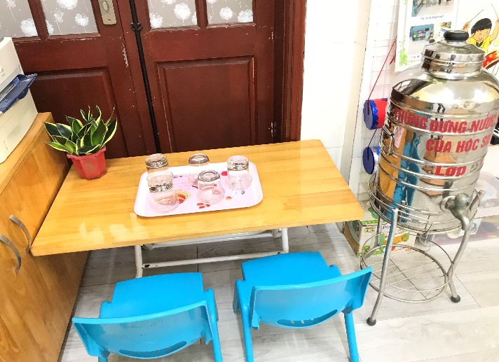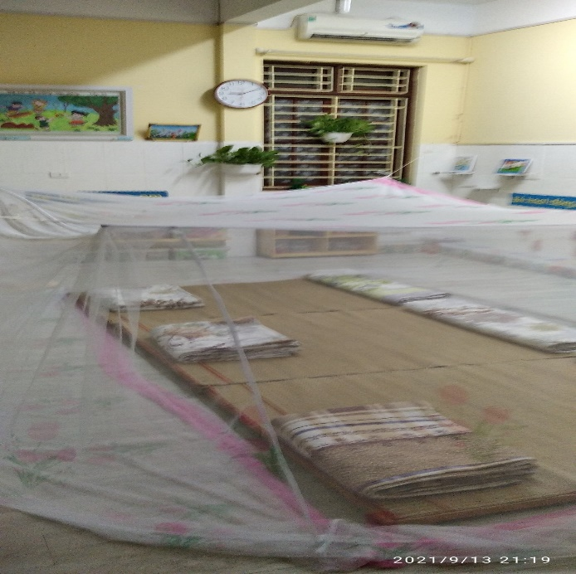

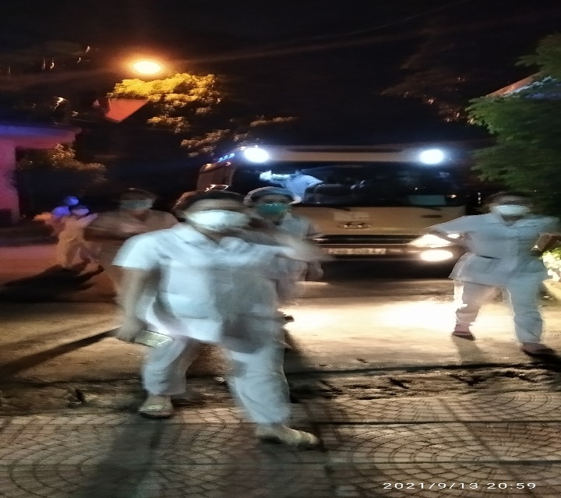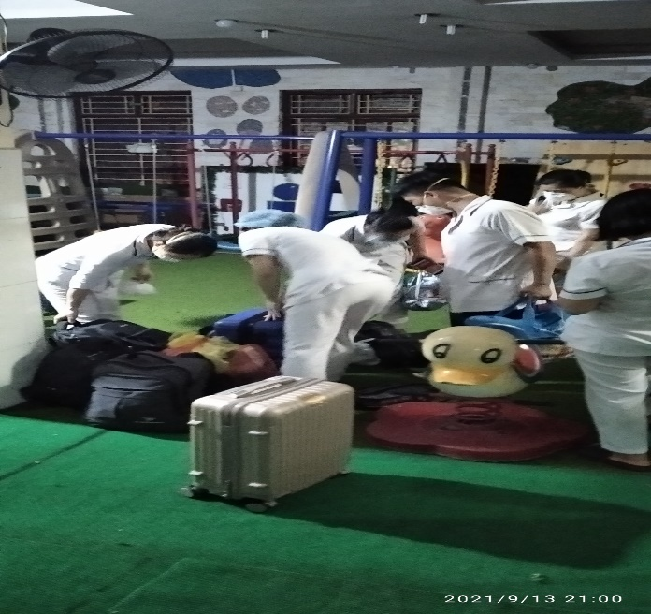
Hình ảnh: CBGVNV của nhà trường sắp xếp nơi ở cho các y bác sĩ lưu trú
tại nhà trường
Sinh thời, Bác Hồ rất quan tâm đến việc lấy gương người tốt việc tốt để tuyên truyền, giáo dục cho đông đảo quần chúng nhân dân với nguyện vọng thế hệ sau sẽ tiếp bước thế hệ trước để phát huy tốt nhất ý chí, tinh thần trách nhiệm, sứ mạng với xã hội và lòng tự tôn dân tộc. Người cho rằng, người tốt việc tốt ở đâu cũng có, ngành nào, giới nào, địa phương nào, lứa tuổi nào cũng có. Với Bác, “Họ đều là những người bình thường, làm những việc bình thường cho xã hội. Những việc bình thường ấy, ai cũng có thể làm được nếu cố gắng một chút. Và nếu ai cũng làm theo người tốt thì cái tốt sẽ thành phổ biến và xã hội ta sẽ tốt lên”. Với niềm tin đó mỗi chúng ta là những bông hoa đẹp tỏa ngát hương thơm cho cuộc sống thêm ngập tràn yêu thương. Hy vọng, với sự đồng lòng của toàn xã hội trong công tác phòng, chống Covid-19 sẽ sớm được đẩy lùi, xin được gửi lời cảm ơn đến toàn thể CBGVNV của nhà trường trong thời gian qua đã luôn đồng hành cùng chúng tôi để hoàn thành nhiệm vụ được giao./.

